**方法纪要**

**1.添加AD，并生成邮箱地址方法**

# 1). 添加AD

（1）输入员工代码，姓名

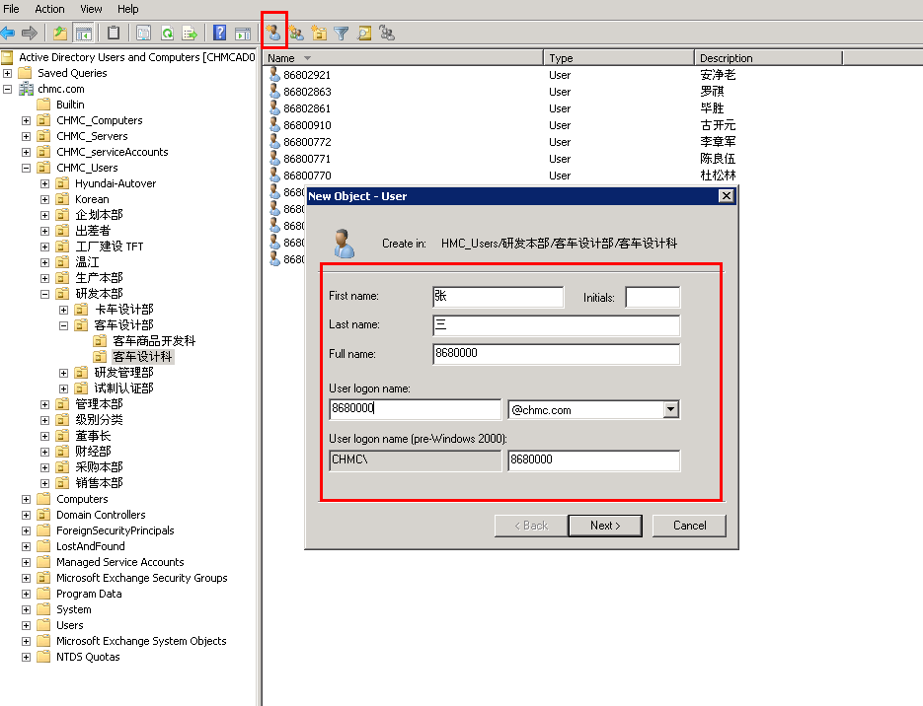

**（2）. 输入初始密码**

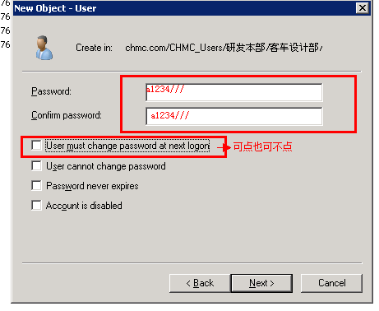

**(3). 录入基本信息**（工作地点，联系方式等，部门信息等）

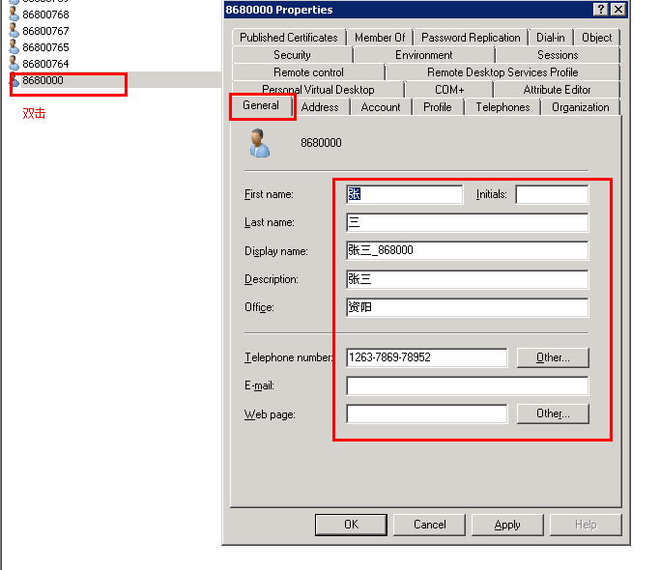

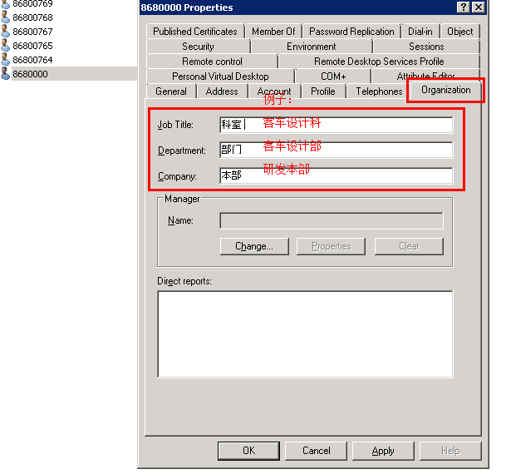

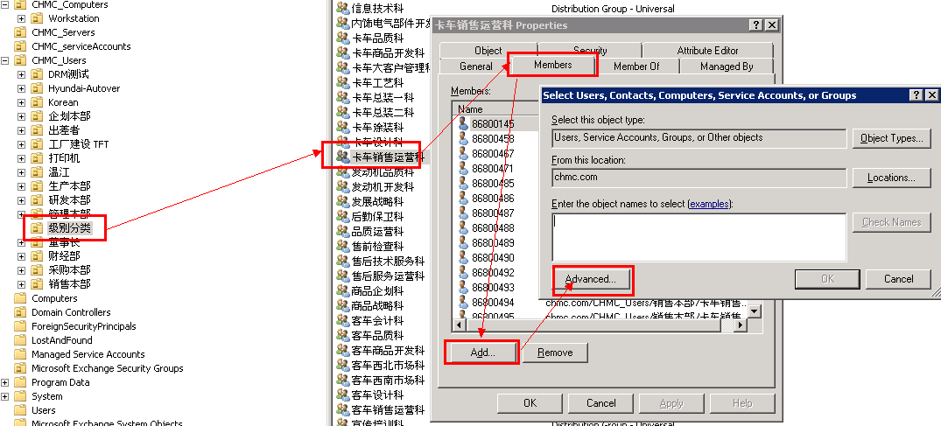

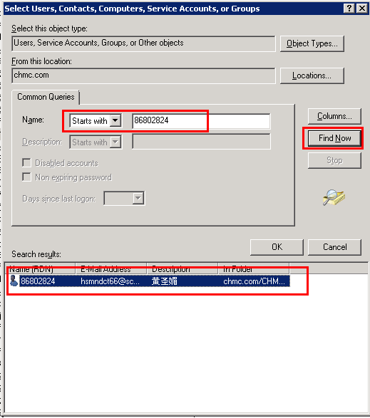

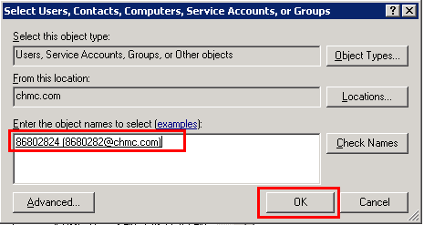

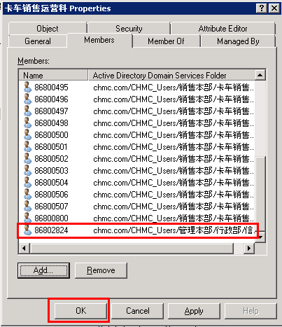

# 2）生成邮箱 10.118.157.27

（1）单击，“start”菜单 → ”All Program” →“Microsoft Exchange Server 2010” → “Exchange Management Console”，如下图所示：

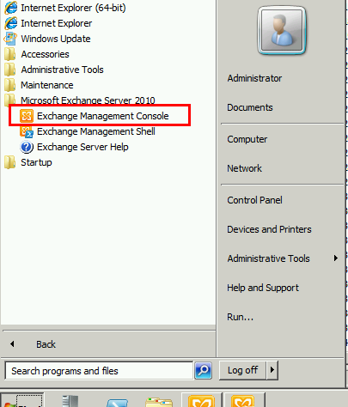

(2)导航到”Recipient Configuration”→”Mailbox”，右键，选择”New Mailbox”，如下图所示：

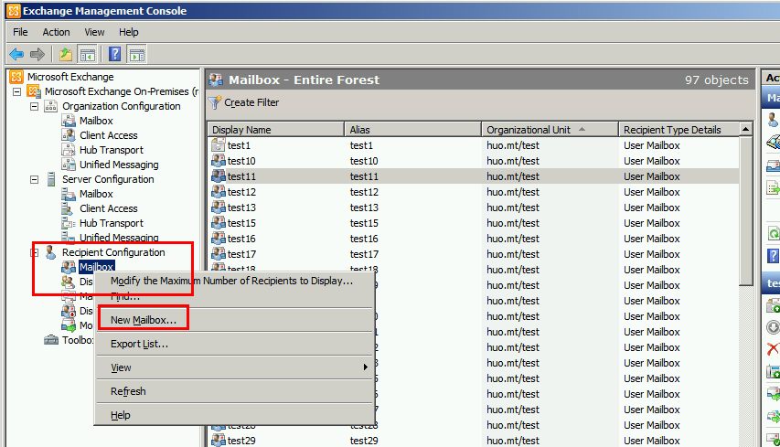

（3）选中”User Mailbox”，单击”Next”，如下图所示：

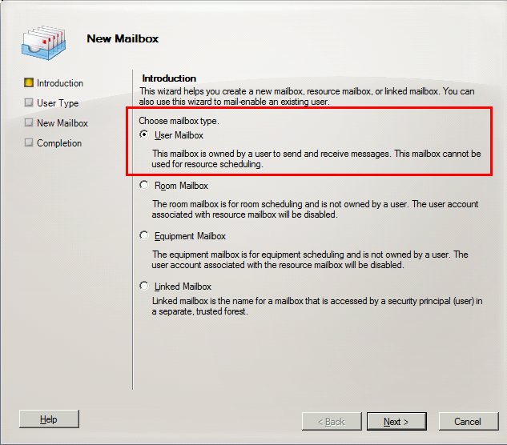

（4）选择”Existing Users”，并点击”Add”,如下图所示：

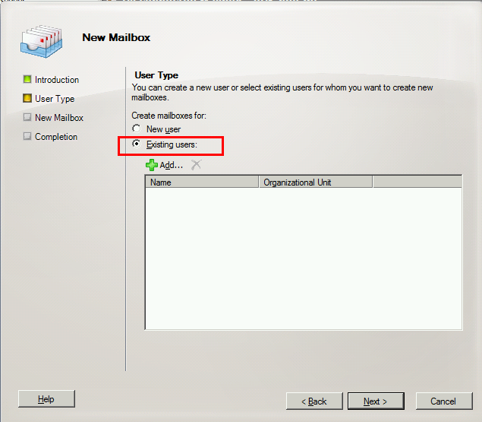

（4）选择要启用邮箱的帐号，如下图所示：

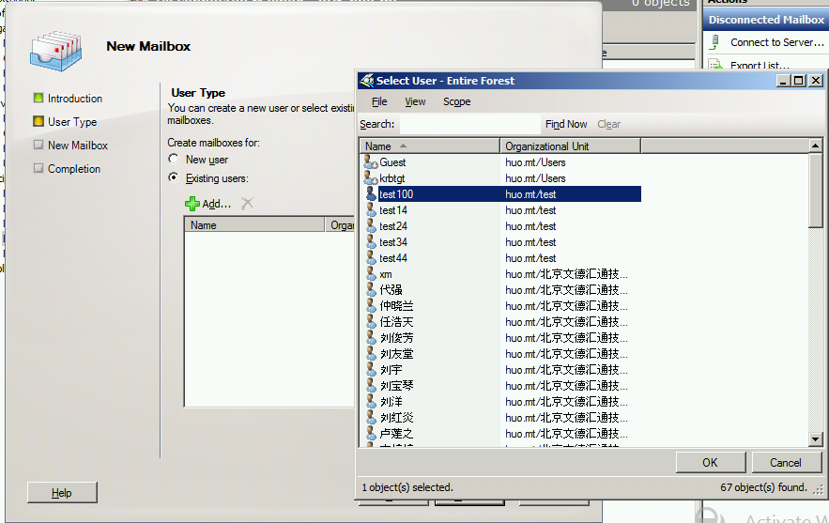

（5）选择用户后，点击”Next”，如下图所示：

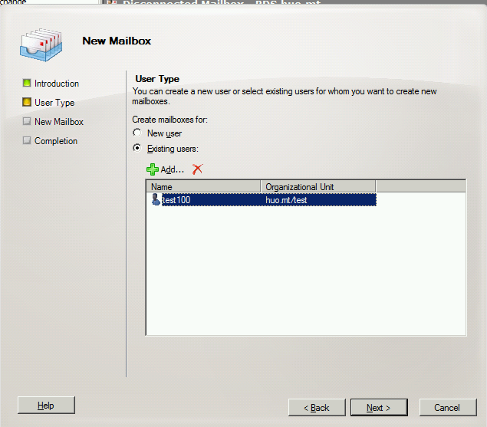

（6）设置别名，并选择数据库后，单击”Next”:

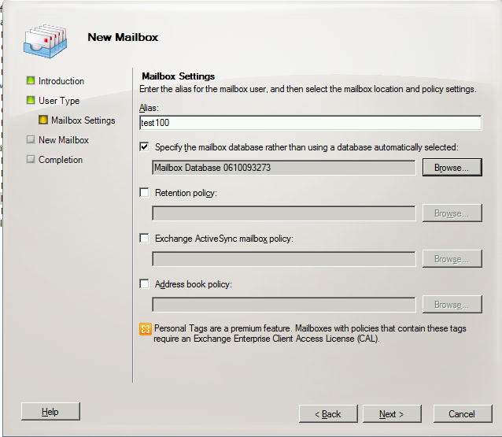

（7）单击”New”，开始新建邮箱：

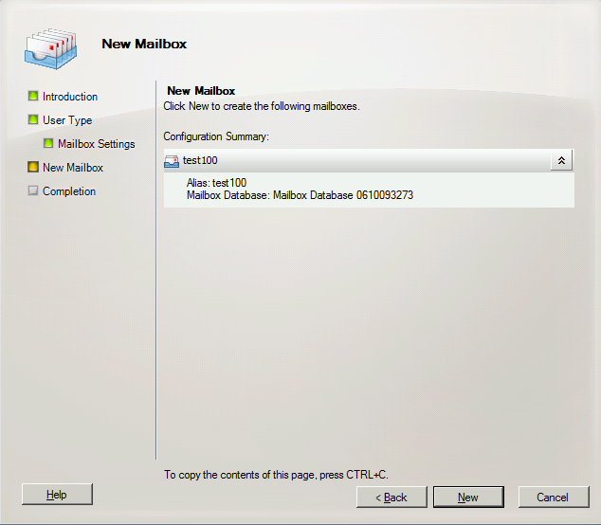

（9）新建邮箱成功：

